Zapytania do przetargu:

1. Zamawiający uprzednio odpowiedział na pytanie, iż zmiany pochylenia dla zadania nr 1 należy dokonać na warstwie wiążącej. Prosimy o doprecyzowanie informacji. Powierzchnia drogi, na jakiej należy dokonać zmiany pochylenia jest duża. Zamawiający ma świadomość, że może nastąpić skrajna sytuacja, kiedy w przekroju poprzecznym może nie zostać wbudowana warstwa wiążąca, kiedy przeciwległa krawędź będzie zaniżona o więcej niż 5cm. Czy Zamawiający rozpatrzy możliwość wprowadzenia dodatkowej pozycji warstwy wyrównawczej we wskazanych w opisie kilometrażach, aby we wszystkich przekrojach znajdowała się pełna grubość (5cm) warstwy wiążącej?

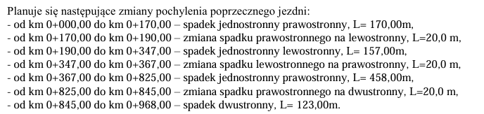

Odpowiedź:

W odpowiedzi na zapytanie dotyczące potrzeby zwiększenia ilości masy bitumicznej do wbudowania informujemy : Projekt przewiduje remont nawierzchni bitumicznej przy którym nie podaje się rzędne projektowanej niwelety .Zapisy dotyczące ilości wykonania nawierzchni bitumicznej podawane są w metrach a nie w tonach wbudowanej masy. Zapisy grubości podano jako minimalne do wykonania .Potrzeba ( jeżeli taka będzie zachodzić ) wbudowania dodatkowej ilości masy należy przewidzieć w kosztach ogólnych budowy tak samo jak koszty przestawiania znaków, koszty składowania odpadów itp.

Pytanie:

w związku z odpowiedzią ponownie prosimy o wyjaśnienie sposobu i obmiaru zmiany pochylenia poprzecznego jezdni we wskazanych kilometrażach. Na mocy art. 99 PZP Zamawiający powinien opisać przedmiot zamówienia w sposób jednoznaczny i wyczerpujący określając wymagania mające wpływ na sporządzenie oferty. Wiąże się to z zasadą równej i uczciwej konkurencji.

Odpowiedź:

Profilowanie nawierzchni bitumicznej masą drobnoziarnistą ( 8 ) w ilości 1962,5 m 2, przy średniej grubości warstwy 2,0 cm. Jednocześnie informujemy, że inwestor zmienia grubość warstwy wiążącej z 5 cm na 4 cm.